Јавно комунално предузеће „ПУТЕВИ ОПШТИНЕ ПЕЋИНЦИ“ Пећинци
Слободана Бајића 5
Пећинци
Дана: 24.05.2021. године
Број: 231/2021

На основу члана 99 Закона о планирању и изградњи ("Сл. гласник РС", бр. 72/2009, 81/2009 - испр., 64/2010 - одлука УС, 24/2011, 121/2012, 42/2013 - одлука УС, 50/2013 - одлука УС, 98/2013 - одлука УС, 132/2014 и 145/2014, 83/18, 31/2019, 37/2019 – др. закон и 9/2020) и члана 17 Одлуке о отуђењу и давању у закуп грађевинског земљишта у јавној својини општине Пећинци („Сл. лист општина Срема“, 18/18) ЈКП „ПУТЕВИ ОПШТИНЕ ПЕЋИНЦИ“ Пећинци расписује:

ОГЛАС
за продају путем јавног надметања
ради отуђења земљишта у грађевинском подручју, у јавној својини општине Пећинци у КО Деч

Предмет отуђења је земљиште у грађевинском подручју у јавној својини општине Пећинци уписано у ЛН 1348 КО Деч, и то:

- к.п 1350/8, земљиште у грађевинском подручју, пашњак 2. класе, површине 749 м² у 1/1 делова.

- плански документ:
Информација о локацији издаје се на основу Плана генералне регулације насеља Деч (Сл.лист Општине Срема бр 29/2012 и 8/2014).

- ЦЕЛИНЕ И ЗОНЕ
Предметна катастарска парцела бр.1350/8 К.О.Деч налази се у грађевинском подручју насеља Деч у зони становања, у блоку 3.

- НАМЕНА ЗЕМЉИШТА:.
У зони становања могуће је градити:
- Само објекте породичног становања са помоћним објектима, где је главни објекат стамбени, док су помоћни објекти (оставе, летња кухиња, гаража, пушнице, пекаре и сл.) у функцији стамбеног објекта
- Становање за пољопривредна домаћинства, где је главни објекат стамбени са помоћним објектима, и пољопривредни објекти мањег капацитета.
- Породично становање са објектом малог породичног привредног предузећа, где је главни објекат стамбени са помоћним објектима и објекат малог породичног предузећа.

- ПОЛОЖАЈ ОБЈЕКТА НА ПАРЦЕЛИ, РЕГУЛАЦИОНА И ГРАЂЕВИНСКА ЛИНИЈА:
Положај објекта у односу на регулацију и у односу на грађевинску линију за породично становање и становање са пословањем:
- Предња грађевинска линија-објекти се постављају на већ утврђену регулацију насеља Деч, односно на регулациону линију, изузетно нови објекти у изграђеним улицама се могу поставити до 5,0м од регулације.
- Положај објекта у односу на даљег суседа-бочна грађевинска линија 3,0м.
- Положај објекта у односу на даљег суседа-бочна грађевинска линија је 0,5м.
- Привредни објекат на парцелама становање са пословањем поставља се на 10м од задње грађевинске линије стамбеног објекта.
- Објекти пољопривреде постављају се на 15,0м од задње грађевинске линије стамбеног објекта (односи се и на суседне стамбене објекте).

- УСЛОВИ ЗА ПАРЦЕЛАЦИЈУ, ПРЕПАРЦЕЛАЦИЈУ И ФОРМИРАЊЕ ГРАЂЕВИНСКЕ ПАРЦЕЛЕ, КАО И ЗА МИНИМАЛНУ И МАКСИМАЛНУ ПОВРШИНУ ПАРЦЕЛЕ
Породично становање
- Непољопривредна домаћинства слободностојећег стамбеног објекта, минималне површине парцеле 400 м², најмања ширина уличног фронта 15,0м;
- Непољопривредна домаћинства двојног стамбеног објекта и постојеће објекте, минималне површине парцеле 400 м², најмања ширина уличног фронта 12,0м;
- Непољопривредна домаћинства стамбеног објекта у низу, минималне површине парцеле 300,0м², најмања ширина уличног фронта 10,0;
- Пољопривредна домаћинства минималне површине парцеле 1000 м², најмања ширина уличног фронта 20,0м;
- Стамбени објекат са објектом малог породичног привредног предузећа, најмања површина парцеле 1000 м², ширина уличног фронта најмање 15,0.

- ПРАВИЛА ГРАЂЕЊА
Највећа дозвољена висина и спратност објекта у зони становања за:
- Слободностојеће и двојне објекте П+1+По
- Објекте у низу П+1
- Помоћне објекте П, изузетно за објекте неспецифичне спратности као што је амбар, пушница и слично, П+1,
- Економски објекти П, изузетно са таваном,
- Пословни објекат П.
Заузетост и изграђеност на парцелама зоне становања:
- За парцеле величине 300м2 односно објекте у низу, К3=50% и Ки=2,0;
- За парцеле величине до 1000м2, К3=30% и Ки=0,8;
- За парцеле веће од 1000м2, К3=50% и Ки=0,6.

У зони становања могу се градити:
- Помоћни објекти на удаљености од најмање 4,0м или слепљени уз главни стамбени објекат, али се препоручује извођење зида калкана између.
- Помоћни објекти типа оставе, гараже, летње кухиње, пушнице планирати на удаљености од најмаље 4,0 метра од главног стамбеног објекта или слепњени уз главни стамбени објекат, али се препоручује извођење зида калкана између.
- Економски објекти морају се градити на удањености од најмање 15,0 метара од главног објекта.
- Пословни односно радни објекат мора бити удаљен најмање 10,0 метара од главног стамбеног објекта.

Ограда: Ограда према суседним парцелама може бити до 2,0 м, и то зидана, дрвена, транспарентна, жива ограда. Заједничке парцеле (комплекси) се не ограђују, већ за евентуално ограђивање користити пејзажни елемент-жива ограда од четинара или листопада.

- УСЛОВИ ПРИКЉУЧЕЊА НА ИНФРАСТРУКТУРУ:
Услови прикључења ће се дефинисати кроз техничке услове и сагласности надлежних предузећа.

- ДАЉА УРБАНИСТИЧКА РАЗРАДА
Планом није предвиђена потреба за израду Урбанистичког плана.
Урбанистички пројекат се израђује за локације које имају дефинисану регулацију али којима је услед планиране сложене намене или величине парцеле веће од 300 м2 потребно је утврдити посебна правила за уређење и изградеу на парцели.
- ПОДАЦИ О ПАРЦЕЛИ
Катастарска парцела бр.1350/8 К.О.Деч има директан излаз на јавну саобраћајницу са јужне стране парцеле и јавне саобраћајнице са северне стране парцеле.
- ИНЖЕЊЕРСКО ГЕОЛОШКИ УСЛОВИ
Деч, као читава општина Пећинци, припада зони са умереним степеном сеизмичности од 7º МСЦ, те је потребно све објекте прорачунати на отпорност од поменутог степена сеизмичности.
- ОГРАНИЧЕЊЕ
У зони становања забрањена је изградња радних комплекса прераде и производње већих капацитета (више од 10 радника), који својим радом угрожавају суседне објекте.
Услови за доградњу на парцели односно комплексу могући су до максималног дозвољеног индекса заузетости и изграђености и спратности.
Доградња стамбеног објекта одобраваће се до дозвољеног Индекса заузетости и изграђености и спратности.

Графички прилог бр.1: Извод из Измена и допуна Плана генералне регулације насеља Деч-планирана намена

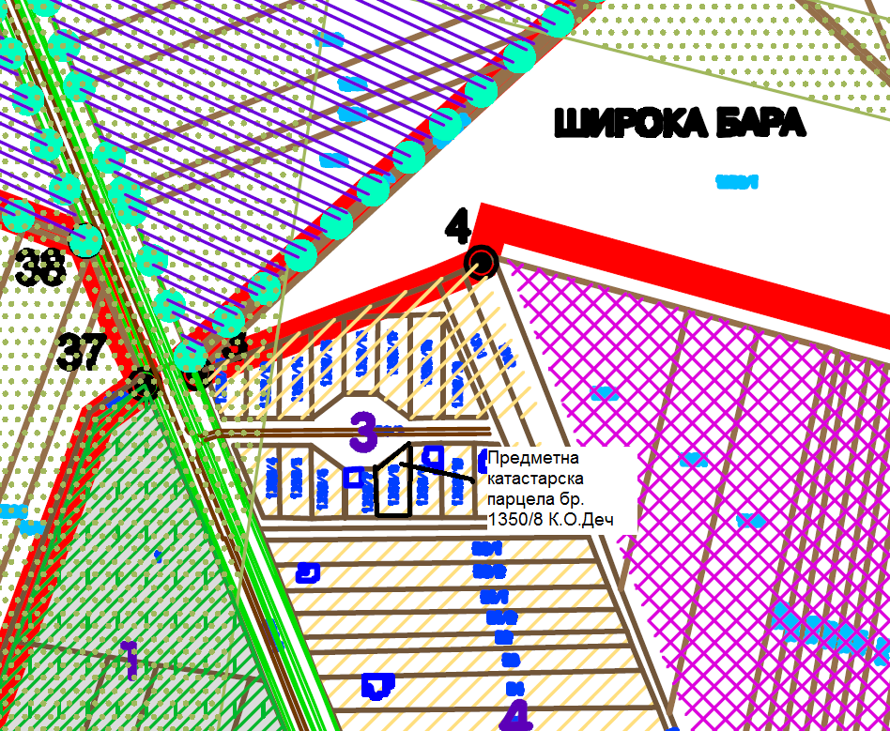

Обавезе купца: да сноси трошкове пројектовања, исходовања одобрења за градњу, изградње и исходовање употребне дозволе за електро-енергетску мрежу у објекте, водовод и канализацију, ТТ мрежу, топлификацију, уређење слободних површина и заштиту животне средине.

Општина Пећинци и ЈКП „ПУТЕВИ ОПШТИНЕ ПЕЋИНЦИ“ Пећинци немају никаквих обавеза према купцу.

Допринос за уређивање грађевинског земљишта сноси купац, као инвеститор на начин и у роковима како је то одређено чланом 97 Закона о планирању и изградњи ("Сл. гласник РС", бр. 72/2009, 81/2009 - испр., 64/2010 - одлука УС, 24/2011, 121/2012, 42/2013 - одлука УС, 50/2013 - одлука УС, 98/2013 - одлука УС, 132/2014 и 145/2014, 83/18, 31/2019, 37/2019 – др. закон и 9/2020).

Почетна цена за јавно надметање износи:
441,00 динара/м², односно укупно 330.309,00 динара
(словима:тристатридесетхиљадатристотинедеветдинара и 00/100).

Земљиште које је предмет отуђења може стећи понуђач који која испуњава услове из члана 16 Одлуке о отуђењу и давању у закуп грађевинског земљишта у јавној својини општине Пећинци („Сл. лист општина Срема“, 18/18) и који прихвати услове овог огласа и понуди највиши износ.

Земљиште се даје у власништво.

Најповољнији понуђач који добије земљиште на отуђење дужан је да, поред излицитираног износа, сноси и друге пратеће трошкове по закључењу уговора (такса на оверу уговора, трошкови уписа у земљишне књиге, порез на пренос апсолутних права и др.)

Право учешћа на конкурсу имају правна и физичка лица која испуњавају услове из члана 16 Одлуке о отуђењу и давању у закуп грађевинског земљишта у јавној својини општине Пећинци („Сл. лист општина Срема“, 18/18) која до наведеног рока ЈКП „ПУТЕВИ ОПШТИНЕ ПЕЋИНЦИ“ Пећинци, Слободана Бајића 5, пријаве учешће на јавном надметању и уплате депозит у износу од 10% почетне цене за јавно надметање, тј. 33.031,00 динара (словима:тридесеттрихиљадетридесетједандинар и 00/100) на текући рачун Депозита за лицитацију грађевинског земљишта број 840-1136804-42, са позивом на број 96-227, по моделу 97.
Пријава мора да садржи:
- За правна лица и предузетнике:
- назив и седиште учесника, податке о упису у регистар надлежног органа (број, датум и назив органа), порески идентификациони број (ПИБ), потпис овлашћеног лица и печат;
- За физичка лица:
- име и презиме, адреса и матични број;
- За правна и физичка лица:
- изјаву о прихватању услова овог огласа.

Уз пријаву учесник је дужан да достави и:
- доказ о уплаћеном гарантном износу, односно копију исправе о уплати депозита,
- овлашћење за заступање (уколико лице које потписује пријаву није законски заступник учесника)
- фотокопију личне карте за физичка лица,
- фотокопију личне карте за законског заступника као у за лице које је овлашћено за учешће на лицитацији, за правна лица,
- решење о упису у Регистар привредних субјеката или други одговарајући регистар.

Рок за достављање пријава и припадајуће документације је 30 дана од дана јавног објављивања огласа на интернет страници општине Пећинци www.pecinci.org и Пећиначким, односно до 23.06.2021. године у 12 часова.

Уколико пријава учесника не садржи све потребне податке, или су подаци дати супротно објављеним условима, или није примљен доказ о уплати гарантног износа, Комисија за спровођење поступка располагања грађевинским земљиштем ће затражити од учесника да утврђене недостатке отклони до истека рока за достављање пријава.

Учесник који не поступи по захтеву Комисије, губи право учешћа у јавном надметању.

По завршеном јавном надметању гарантни износ се враћа учесницима јавног надметања, осим најповољнијем понуђачу, коме се за износ уплаћеног гарантног износа умањује износ цене. Уколико најповољнији понуђач, у поступку закључења уговора о отуђењу одустане од дате понуде, односно у року од 30 дана од дана достављања Решења Скупштине општине Пећинци о отуђењу грађевинског земљишта не приступи закључењу Уговора о отуђењу, нема право на повраћај гарантног износа.

Поступак јавног надметања спровешће Комисија за спровођење поступка располагања грађевинским земљиштем ЈКП „ПУТЕВИ ОПШТИНЕ ПЕЋИНЦИ“ Пећинци.

Понуђач који да најповољнију понуду дужан је да у року од 30 дана од дана правоснажности Решења Скупштине општине Пећинци о отуђењу грађевинског земљишта закључи Уговор о отуђењу, односно купопродаји грађевинског земљишта. Уколико у овом року понуђач који да најповољнију понуду не приступи закључењу Уговор о отуђењу, Решење о отуђењу ће бити стављено ван снаге.
Понуђач који да најповољнију понуду и који са општином Пећинци закључи Уговор о отуђењу, односно купопродаји грађевинског земљишта дужан је да излицитирану и уговорену цену, умањену за износ уплаћеног гарантног износа, односно депозита, уплати на рачун општине Пећинци у року од 15 дана од дана закључења уговора.

Уколико понуђач, у овом року не изврши уплату купопродајне цене, сматра се да је уговор раскинут по сили закона, а понуђач губи право на повраћај гарантног износа.

Јавно надметање ће бити одржано дана 24.06.2021. године у 14,00 часова у просторијама ЈКП „ПУТЕВИ ОПШТИНЕ ПЕЋИНЦИ“ Пећинци, улица Слободана Бајића 5, Пећинци.
За све додатне информације обратити се на телефон 022/400-735 или путем мејла на direkcija@pecinci.org.

